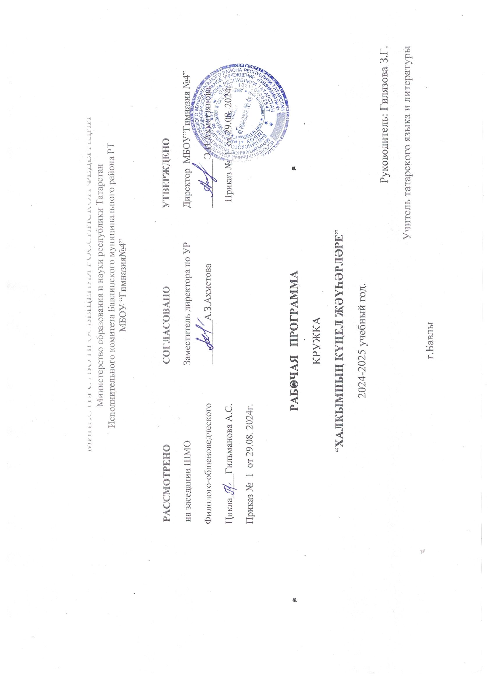

“Халкымның күңел җәүһәрләре”

Аңлатма язуы

. Татар телен тирәнтен өйрәнү, укучыларда милләтебезгә ихтирам хисләре тәрбияләү максатыннан “Халык җәүһәрләре” түгәрәге бик кирәк..
Түгәрәк эшчәнлеге түбәндәге принципларга таяна:
- укыту-тәрбия процессларының бербөтенлеге;
- укучыларның яшь һәм шәхси үзенчәлекләрен истә тоту;
- укучыларның эзләнүчән, иҗади характерда булуы;
- укучыларның эзләнү-иҗади формаларын катлауландыру;
- тәрбия системасының халыкларның тарихы, әдәбияты, гореф-гадәтләре белән тыгыз бәйләнештә булуы;
- укучыларның иҗади мөмкинлекләрен ачу, үстерү;
- социаль актив шәхес тәрбияләү.
Түгәрәккә 5 сыйныф укучылары йөри. Түгәрәк планы дәресләрнең дәвамы буларак, укучыларның яшь үзенчәлекләренә туры китереп төзелде.
Түгәрәк утырышлары укучыларның танып-белү һәм иҗади эшчәнлеген оештыруга корылган.
Планда төрле конкурслар, очрашулар, әдәби кичәләр, язучыларның туган көннәрен билгеләп үтү каралган.
Бәйләнешле сөйләм үстерү, сәнгатьлелек, культуралы сөйләм кебек проблемалы мәсьәләләр дә урын алган.
Түгәрәк утырышлары махсус расписание нигезендә үткәрелә. План проекты белән түгәрәккә йөрүче укучылар таныштырыла. Әдәби әсәрләр, шигырьләр укучыларның теләкләрен һәм кызыксынуларын исәпкә алып сайлана.

Түгәрәкнең максаты
- Һәр баланың кызыксыну сәләтен мөмкин кадәр ачу;
- Туган як шәхесләре белән горурлану хисе, үзаң, эзләнү кебек сыйфатлар тәрбияләү;
- Татар халкына, аның мәдәниятына, гореф-гадәтләренә хөрмәт булдыру;
- Сәнгатьле укырга, сөйләргә өйрәнү;
- Дәресләрдә алган материалны ныгыту;

Эш төрләре:
- Җырлар, уеннар, шигырьләр өйрәнү;
- Сәхнә декорациясе һәм костюмнар әзерләү;
- Бәйрәмне үткәргәннән соң туган фикерләрне сюжетлы рәсемнәргә төшерү, хикәя язу;
- Иҗат кешеләре белән очрашу;
- Экскурсияләр оештыру;

Ирешелергә тиешле нәтиҗәләр:
- Казан театрлары эшчәнлеге турыда белү;
- Җырларның, шигырьләрнең эчтәлеген аңлау, истә калдыру; авазларны дөрес әйтеп,
- Төрле чараларда балаларның үзләрен тәрбияле тотуларына ирешү;
- Төрле чаралардан соң туган хисләрне татар телендә кәгазь битләренә төшерә белү;
- Рольләрне башкара белү;

Күнекмәләрне тикшерү юллары:
- “Тамчы-шоу”, “Бәхетле очрак”, “Кем зирәк?”, “Йөзгә бер”, “Зәлидә” уеннары, КВН, викториналар, “Иң яхшы шигырь сөйләүче” конкурслары үткәрү, проект эшләре ясау.
- Башка аудитория алдында чыгышлар ясау;
- Түгәрәк эшчәнлеге турында стенгазета чыгару;
-“Зирәк тиен”конкусында катнашу;
№ п/п | Эш юнәлешләре | Тормышка ашырылырга тиешле максатлар | Сәгать саны,
№ п/п | Эш юнәлешләре | Тормышка ашырылырга тиешле максатлар | теория | практика | барысы
1 | Татар халык иҗаты Халкыбызның күңел бизәкләре. | Халык авыз иҗаты, фольклор әсәрләре, халкыбызның гореф-гадәтләре, уен-йолалары турында сөйләшү. Татар халкының кыз баланы гаилә тормышына тәрбияләүдәге алымнары, чыгынаклары, җиһазлары, зәвык идеалы белән таныштыру. Әдәби-музыкаль кичәгә әзерлек. Сценарий белән укучыларны таныштыру. Катнашучыларны билгеләү. Рольләргә бүлеп уку, сәхнә кирәк-яракларын барлау. Декорация эшләү Укаучылар алдында чыгыш.  ( Башлангыч сыйныф укучылары алдында чыгыш ясау)төрле халык әкиятләре аша башка халыкларның тормышын күзаллау;  әкиятләрне сәхнәләштерү аша түземлелек, оешканлык, мөстәкыйльлек, үз эшеңә намус белән карарга, җаваплылык хисләре тәрбияләү, хәтерне, игътибарны, фикерләү сәләтен үстерү;  сүз байлыгын тулыландыру, күмәк эшләү алымнарын ныгыту,табышмакларны,. мәкальләрне истә калдыру. Кем зирәк?” уенын уздыру, проект эшләре әзерләү, яклау. | 2 | 6 | 8
2 | Татар халык бәйрәмнәре, йолалары | - укучыларда халкыбызның гореф-гадәтләре, йолалары, бәйрәмнәре, динен өйрәнү аркылы туган телгә һәм халкыбызга мәхәббәт һәм ихтирам хисләре тәрбияләү | 4 | 7 | 11
3 | Уйнап-көлеп, җырлап-биеп яшик әле ел буе | - җырларга, биюләргә, уеннарга салынган тирән уйны күрә белергә һәм укучыларны матурлыкны тоя белергэ өйрәтү;  - сөйләм телен үстерү. | 2 | 2 | 4
4 | Ана теле сайты | - Татар телен тирәнтен өйрәнү , олимпиада, бәйгеләргә әзерлек эше алып бару | 2 | 2 | 3
5 | Юбиляр татар шагыйрьләре, язучыларының иҗатлары белән танышу. | - Дәрес программасына кермәгән әсәрләрен уку, сәхнәләштерү, ”Тамчы шоу” уенын әзерләү. әдәбиятны аңларга, яратырга өйрәнергә ярдәм итү, эстетик зәвык тәрбияләү; | 2 | 3 | 5
6 | Милли төбәк компоненты | - Актүбә, Азнакай төбәгендә туган язучылар белән, аларның иҗатлары белән таныштыру. | 1 | 1 | 2
7 | Халыкара туган тел көнендә катнашу | Татар теленә ихтирам хисләрен үстерү. Укучылар алдында чыгыш ясый белү, үзеңне тота белү. | 1 | 1 | 2
 |  | Барысы |  |  | 35

Тематик планлаштыру

№ п/п | Тема | Эчтәлек | Сәг саны
№ п/п | Тема | Эчтәлек |  | Тиеш | Үтте
1  2 | Халкыбызның күңел бизәкләре. | Халык авыз иҗаты, фольклор әсәрләре, халкыбызның гореф-гадәтләре, уен-йолалары турында сөйләшү. Татар халкының кыз баланы гаилә тормышына тәрбияләүдәге алымнары, чыгынаклары, җиһазлары, зәвык идеалы белән таныштыру. Әдәби-музыкаль кичәгә әзерлек. ( Башлангыч сыйныф укучылары алдында чыгыш ясау) | 2
3  4 | Табышмаклар. | Табышмаклар турында сөйләшү. Кичәгә табышмаклар әзерләү, сценарий төзү, катнашучыларны билгеләү Төрле рәсемнәр, предметлар ярдәмендә рус телле укучыларны да табышмаклар чишә белүгә өйрәтү. | 2
5 | “Татарстан - туган җирем” | Бу бәйрәм Татарстан республикасы конституциясе көненә багышлана. Дәрестә алган белемнәр тирәнәйтелә, гомүмиләштерелә. Балаларда республикабызга хөрмәт, аның белән горурлану хисләре тәрбияләнә. Башка милләт балалары татар җырларын бик яраталар һәм рәхәтләнеп үзләре дә җырлыйлар. Җырлар ярдәмендә балаларның сүзлек запасы байый. Алар җырларның эчтәлеген аңлап җырлыйлар, ритмны дөрес тоемлыйлар. Җырларның сүзләре яздырыла, тәрҗемә ителә, сорауларга җавап бирәләр. Җырның авторы турында мәгълүмат алалар. | 1
6 | Туган тел кичәсе оештыру | Сценарий белән укучыларны таныштыру. Катнашучыларны билгеләү. Рольләргә бүлеп уку, сәхнә кирәк-яракларын барлау. Декорация эшләү | 1
7 | Җырлар өйрәнү: “Мин яратам сине, Татарстан”, | Татарстан турында җырлар өйрәнү | 1
8 | “Без биибез”, “Ай былбылым”, “Казан кичләре”, “Күбәләгем”, “Туган тел”, “Җырлыйк әле”, “Ак каен”, | Җырларга өйрәтү | 1
9 | Репетиция ясау | Өстәмә шөгыльләнү | 2
10 | Милли бәйрәмне күрсәтү | Укучылар алдында чыгыш | 1
11 | “Әбиемнең күңел сандыгы” | Халкыбызның милли киемнәре, бизәнү әйберләре турында сөйләшү. Дәрескә өлкән буын кешеләрен чакыру. Сәхнәдә куюга әзерлек. Рольләрне сәнгатьле уку, такмаклар өйрәнү. | 2
12 | Якташ язучыларның тормышы, иҗаты белән танышу | Балалар аның әсәрләрен укыйлар, шигырьләрен өйрәнәләр, әсәрләренең язылу тарихы белән танышалар, конкурс уздыру Түгәрәккә якташ язучыларнны чакыру күздә тотыла. Әсәрләре,басылып чыккан китаплары белән танышу, очрашу үткәрү, рәсемнәр ясау | 1
13 | Әкиятләр сәхнәләштерү а)“Сертотмас” әкияте  б)”Койрыклар”әкияте | Әкиятләр балаларның сөйләм телен үстерүдә зур роль уйныйлар. Балалар күмәк эшләргә, үзләрен сәхнәдә иркен, дөрес тотарга, иҗади фикерләргә, игътибарлы булырга, бер-берсен тыңлый белүгә өйрәнәләр. | 4
14 | “Сөмбеләне” кем белә?  “Сөмбелә” бәйрәме. |  | 2
15 | “Каз өмәсе” бәйрәме турында сөйләшү. | Укучыларга инде онытыла барган бәйрәм турында кыскача мәгълүмат бирү. Укучыларны сценарий эчтәлеге белән таныштыру. Рольләргә бүлеп укып карау. Катнашучыларны билгеләү | 2
16 | “Нардуган” бәйрәме турында сөйләшү. |  | 2
17 | Яңа ел бәйрәме тамаша-шоуны үткәрүдә катнашу |  | 1
18 | “Аулак өй” турында әңгәмә. | Укучыларга борынгы аулак өйләрнең хәзергесеннән күп нәрсә белән аерылып торуын күрсәтү | 2
19 | Патриот шагыйрь Муса Җәлилгә 110 ел тулуга багышланган әдәби кичә уздыру | Муса Җәлилгә 110 ел тулуга багышланган әдәби кичә уздыру,сценарий төзү,әсәрләрен сәхнәләштерү | 2
 | “Халыкара туган тел көне” | Туган телгә багышланган шигырьләр уку, җырлар тыңлау | 1
20 | Нәүрүз мөбарәкбад! | Укучыларны бәйрәмнең сценариесе белән таныштыру Укучылар алдында чыгыш ясау | 2
21 | Ана теле сайты белән эшләү | Татар телен тирәнтен өйрәнү | 1
22 | Юбиляр язучылар тормышы, иҗаты белән танышу Габдулла Тукай туган көненә әзерләнү | Бөек шагыйрьнең тууына 130 ел тулу уңаеннан әдәби кичә һәм башка кызыклы чаралар уздыру | 2
23 | “Сабантуй” йолалары. | Халкыбызның иң күркәм бәйрәмнәренең берсе турында сөйләшү. | 1
24 | “Зирәк тиен”бөтенроссия конкурсында катнашу | Иң белемле укучыны билгеләү,конкурсларда катнашуга теләк тәрбияләү, олимпиада, бәйгеләргә әзерлек эше алып бару | 1

Кулланылган әдәбият 35
1. “Фән һәм әдәбият” журналы № 1-7, 1998 ел, № 5-6, 2000 ел;
2. Низамов Р.А. Педагогик уйланулар. Казан, Мәгариф, 1994 ел;
3. Исмәгыйлова С.И. Туган тел – очар канат. Чаллы, КамАЗ, 1994 ел;
4. Күңел ачыйк бергәләп. Казан, Мәгариф, 2005 ел;
5. Татар халык җырлары. Казан, Татарстан китап нәшрияты, 1996 ел.
6. Алиш А. Сказки. Казань, Магариф, 2008.
7 ,Бала сөйләмендәге кимчелекләрне төзәтү. Мәгариф, 2005.
8. Харисова Ч.М. Теория и практика обучения татарскому произношению в русскоязычных школах. Санк-Петербург, Просвещение, 200..
9 Аудиоязмалар:
- Алиш А. “Сертотмас үрдәк”
- Балалар җырлары.
10. Мультимедия чаралары:
- Татар телен укытуда интерактив технологияләр.2006.
- Г.Тукай. Тормыш юлы һәм иҗаты. Интерактив такта. 2008.
- Х.Туфан. Тормыш юлы һәм иҗаты. Интерактив такта. 2008.

